1.

Cím

2.

Daniela Shazar a vállalkozói szellem és az alternatív energia iránti kettős szenvedélyeit követte, és Vermontba költözött csatlakozott a (Vermont City Electric) Vermont városi villamosenergia polgári felügyelő bizottságához a (VCE)-hez.

2.

Az önkormányzati ügynökséget, 1905-ben hozták létre azzal a kifejezett küldetéssel, hogy csökkentsék Vermont City számára a villamos energia biztosításának költségeit.

Vermont az egyetlen olyan állam az Amerikai Egyesült Államokban, amely úgy döntött, hogy nem alakítja át, elektromos iparát a kiskereskedelmi verseny elfogadásával.

Mivel a Vermont közszolgáltatók kevés saját erőforrást birtokolnak, és részt vesznek a New England elektromos nagykereskedelmi piacán.

Sok jellemzővel rendelkeznek, más New England államok átszervezését végző elosztóvállalatokkal.

3.

Vermont háromféle villamos közművel rendelkezik:

* befektetői tulajdonú közművek (1),
* önkormányzati villamos osztályok (14)
* tagok tulajdonában lévő vidéki villamosszövetkezetek (2).

Ez a 17 villamosenergia-elosztó vállalat nagysága, ügyfél tekintetben, a pár száztól kezdődik és, több száz ügyféllel rendelkező önkormányzati villamos-részlegig tart.

Az egyik nagybefektető tulajdonú közmű, a Green Mountain Power, melyhez több mint

260 000 ügyfél tartozik.

4.

**(Igény oldali) menedzsment:**

Egy önkormányzati ügynökség célja a lakossági energiaköltségeinek csökkentése, lehetőség lehet új erőművek építésére vagy meglévő berendezések fejlesztésére.

Az **igény oldali menedzsmenti (DSM**) tevékenységek csökkentik a rendszer teljes energiafelhasználását.

A 2000-ben kezdődő jelentős beruházások ebben a menedzsment-ben a **VCE (Vermont City Elcetric, Vermont** **városi villamosenergia**). Ez egy úttörő elektromos közműnek számít ezen stratégiák alkalmazásában.

2000 óta a DSM tevékenység folytatása egyre jelentősebb lett.

**Új erőművek építése** egyre drágábbá váltak, és a lakoság egyre inkább nem kívánatosnak tartja.

Ahogyan az egyik VCE-dokumentum kimondta: "Ügyfeleink egyértelműek voltak: a jövőbeli ellátás lehetőséggel kapcsolatban, amelyet ők előnyben részesítik, mindenekelőtt a további költséghatékony, energiahatékonyságra törekedjenek."

Az energia mögöttes költségei, annak minden formájában, szintén drámai módon megemelkedtek.

Vermont a világ számos más városával együtt vállalta a szén-dioxid kibocsátás csökkentését, az éghajlatváltozás mérséklésére irányuló nemzetközi erőfeszítések részeként.

2008 végén a VCE érezte a gazdasági visszaesés következményeit, és kénytelen volt csökkenteni a DSM programjaira fordított kiadásokat.

A terv hosszú távú konkrét célokat és ajánlott intézkedéseket fogalmaz meg a Vermont villamosenergia-szükségleteinek kielégítésére.

5.

Az energia és az áram

Az áramfogyasztást elkezdték mérni, úgy hogy egy adott időpontban megnézték a felhasznált villamos energiát.

pl. egy háztartási izzó 70 watt energiát, 2 ilyen izzó 140 watt energiát igényel. Egy óra alatt ezek az izzók együtt 140 wattóra energiát használnának fel.

Igy látták hogy 1 óra alatt mekkora a lakossági fogyasztás és így mennyi watt energiát kell előállítaniuk.

Egy villamosenergia-termelő egységet (pl: erőmű)a kapacitási szintjét teljesítményben határozzák meg, wattban mérve.

A végfelhasználók, például a lakossági fogyasztók, villamosenergia-hálózatról energiát vesznek el wattórában, majd ezeket vásárolják meg.

A **csúcsigény**:

a rendszer által meghatározott időn belül igényelt, legnagyobb teljesítményszint, mértékegységekben mérve.

Bármelyik napon a csúcsigény délután jelentkezik

Egy adott évben a csúcsigény a nyári meleg délutánon következik be.

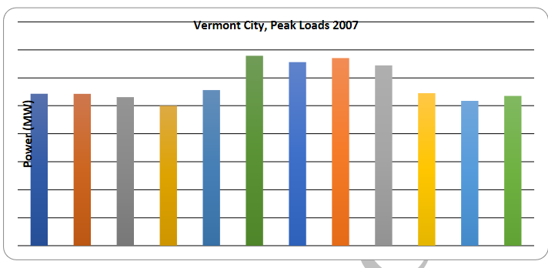

Várható, hogy ekkor az áram iránti kereslet növekedni fog.

A népesség és az egy főre eső jövedelem növekedése miatt is várható az áram iránti kereslet növekedése.

6.

Lakossági villamosenergia-felhasználása 1985 és 2006 között

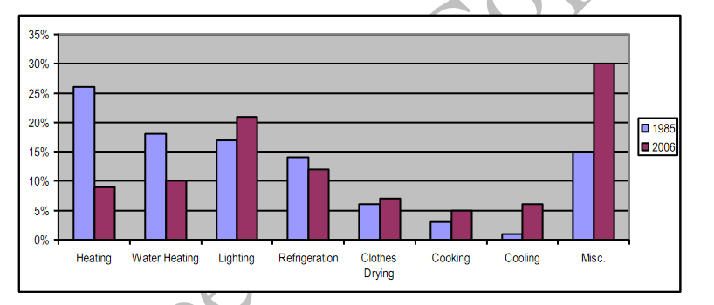

A vermonti háztartások fele **fűtőolajjal** fűti otthonát.

További 36% **földgázt** vagy propánt, 12% pedig **fát** használ. Majdnem 20% -uk egynél több fűtési rendszert használ.

A fa bőségesen növekszik Vermontban, a vidéki területeken pedig sokan a saját erdőjükre vagy a helyileg betakarított fákra támaszkodnak.

Vermont 2016. évi átfogó energiaterve hogy az épület teljes fűtési igénye a **fa fűtésével** a 2016. évi 21 százalékról 2030-ig 35 százalékra teljesüljön.

A fa megújuló erőforrás, a fatüzelésű kemencékből származó fekete szén- és szén-dioxid-kibocsátás légszennyezést és éghajlat-problémákat vet fel.

Külső előrejelzések alapján a lakosság várható évi 0,52% -kal,

az egy főre eső villamosenergia-felhasználása pedig évi 0,22% -kal nő.

Az áram iránti kereslet növekedése magában foglalja ennek az áramnak a felhasználását is.

Míg az 1980-as évek közepén a lakossági villamosenergia-felhasználást főként a víz és a háztartások fűtésére fordították, addig

2000 közepére nőtt a hűtés és a „különféle” felhasználás iránti villamos energia iránti kereslet. Amely magában foglalja az egyéb készülékeket is, például mikrohullámú sütőket, televíziókat, és egyéb elektronikai eszközöket.

A villamos energia felhasználása egy év alatt jelentősen változik.

Egy tipikus háztartásban vegyük figyelembe a lámpákat, a fűtési és hűtési rendszerek, valamint a készülékek használatának változékonyságát az egész év során.

Kereskedelmi és ipari környezetben az energiafelhasználás még „egyszerűbb” lehet, mivel a teljes termelési rendszerek bekapcsolnak és nap- vagy a műszak végén leállnak.

7.

2015-ben Vermont elfogadta a megújuló energia szabványt, évekkel azután, hogy az összes többi állam hasonló programokat hajtott végre.

2017 volt a végrehajtás első éve.

A megújuló energiaforrások

**1. szintje** megköveteli, hogy a megújuló energiáknak a vermonti ügyfeleknek eladott részaránya 2017-ben 55% -ra növekedjen, és idővel 2032-ben 75% -ra emelkedjen.

A **2. szint** megköveteli, hogy az elektromos energia egyre nagyobb része (2017-ben 1%, 2032-ben 10% -ra emelkedve) kis méretű, azaz 5 MW-nál kisebb villamos generátorokból származzon, amelyek a Vermont elosztó és alátviteli hálózatához vannak csatlakoztatva.

A megújuló erőforrások 1. és 2. szintje megköveteli a közüzemi szolgáltatóktól, hogy megújuló energia tanúsítványokkal rendelkezzenek követelményeik teljesítéséhez, akárcsak mind az öt másik New England állam.

A megújuló erőforrásokból előállított egy Megawattóra akkor jön létre, amikor egy megújuló egység villamos energiát termel és eladja azt egy közműnek vagy egy magánszemélynek.

A REC-eket a regionális generátorok a NEPOOL Generator Information System (NEPOOL **Generátor Információs Rendszer**) nyilvántartásba veszik.

Majd nyomon követi az egyes generátorok jellemzőit annak meghatározása érdekében, hogy mely államok megújuló energia szabványainak mely „osztályait” teljesítették a termelés során. A közművek és a termelők a régió nyílt piacán vásárolnak és adnak el megújuló energiát.

A szél-, víz-, nap- és geotermikus energia ipari üzemek és malmok közvetlen felhasználása az államban ma már nagyon ritka. Néhány bemutató vagy múzeumi projekt kivételével.

A szélmalmokat egyes területeken még mindig használják vízszivattyúzásra, de ez egyre inkább villamos energiát termel az igény szerinti szivattyú meghajtására, nem pedig csak akkor, amikor a szél fúj.

8.

Míg a Vermont **könnyű** **tehergépjármű**-villamosítása életképes lehetőség, de a **nehéz** teherszállítási igények csak egy része kielégíthető az áruszállítás vasútra való áttérésével.

Számos nehéz és közepes igénybevételű alkalmazás létezik, amelyekhez nem állnak rendelkezésre vasúti lehetőség.

Ezekben az alkalmazásokban az alternatív üzemanyagok - beleértve a biodízelt, az etanolt és a sűrített vagy cseppfolyósított földgázt - alacsonyabb szén-dioxid-kibocsátású alternatívát kínálnak.

A **biodízelt** **részesítik** előnyben a földgáz helyett. Mivel a biodízel keverhető a meglévő járművekben használt dízellel.

A benzint és dízelt, jelentős üvegházhatásúgáz-megtakarítással akarják leváltani.

A környezeti aggályok, ideértve a befektetett energia alacsony energia-megtérülését, valamint az **etanollal** összefüggő éghajlatváltozási hatással kapcsolatos kérdések kevésbé vonzó lehetőséget jelentenek az állam számára.

A **sűrített és cseppfolyósított** természetes gáz üvegházhatást okozó gázok kibocsátását is megtakarít a benzin és a gázolaj felett, de jelenleg nem megújuló erőforrás. A megújuló földgáz közlekedésben való felhasználása azonban figyelembe veszi, Vermont azon ágazati célkitűzésének teljesítését, hogy 2025-re a közlekedési energiafelhasználásának 10% -át, 80% -át pedig 2050-re nyújtsa.

A regisztrált elektromos autók száma Vermontban tovább növekszik.

A közlekedési ágazat nagy százaléka várhatóan az **elektromos** járművek gyártása mellett fog dönteni.

A fenti ábra a regisztrációk növekedését mutatja az elmúlt években.

Az elektromos járművek árának csökkenése, a választék növekedése és a különféle modellek megjelenése az elektromos autók elterjedését segítette.

9.

2016. december 30-án a The Washington Post arról számolt be, hogy az orosz hackerek a Burlington Electric számítógépes rendszeren keresztül hatoltak be az Egyesült Államok elektromos hálózatába.

Némi elemi tényellenőrzés után Glenn Greenwald újságíró arról számolt be, hogy ez nem történt meg.

Egy nappal később a Post frissítette a történetet, mondván, hogy "semmi nem utal" arra, hogy orosz hackerek behatoltak volna az elektromos hálózatba, és hogy a feltört számítógép nem csatlakozik hozzá.

Vermont rendelkezik az Egyesült Államok egyik legfejlettebb intelligens hálózat-megvalósításával.

2012-ben az állam, a VELCO és mind a 20 elosztószolgáltató (az IBM vállalkozóval) 17 terabit-os sötét száloptikás hálózatot épített a vermonti összes villamos alállomásra, mintegy 53 millió dolláros költséggel.

Ellentétben a Tennessee és Virginia többi intelligens hálózat-kezdeményezésével, ahol az egyetemes vezetékes szálas kommunikáció összekapcsolhatósága volt a fő cél.

Ennek a hálózati összeköttetés előnye: nagy sávszélességű és kétirányú kommunikáció Hátránya: késésre érzékeny protokollok mely a hálózat gyengeségét eredményezte.

A késésre érzékeny protokollt vezettek be, amelyek reagálnak a kereslet elmozdulásra 50 ms alatt, a problémák megelőzése érdekében.

Körülbelül 1300 mérföld (2100 km) szálat telepítettek 65 alállomásra, ami elérte Vermont városainak közel 70 százalékát.

Ezt a kapacitást vették figyelembe Vermont 10 éves távközlési tervének meghatározása során, amely "lényegében száloptikai szélessávú sebességet igényelne minden vermonti otthonban 2024-ig".